改元に伴う企業等の情報システム改修等への対応状況に関するアンケート調査
アンケート協力
依頼・とりまとめマニュアル
【業界団体向け】

平成31年1月28日
国土交通省

目次
1. 加盟法人への依頼 3
2. アンケート回答法人リストの作成 4
2.1. リストの作成準備 4
2.2. 回答法人情報のリストへの転記 4
3. アンケート回答法人リストの提出 5

加盟法人への依頼

・加盟法人に対し、電子メールで依頼を行ってください。依頼メールについては、以下を参考にしてください。

＜加盟法人等に対する依頼メールの例＞

加盟法人各位

お世話になっております。
国土交通省から、2019年５月１日に改元が行われることに鑑み、新元号への円滑な移行に向けて、改元に伴う情報システム改修等への対応に万全を期すよう、連絡がありました。
また、その対応の検討の一助として、アンケートへ回答するよう協力依頼が併せてありました。

つきましては、加盟法人各位におかれましては、以下の手順で、本アンケート調査へのご協力をお願いいたします。
なお、本アンケート調査への回答は任意であり、必ず回答が必要なものではありません。しかしながら、国土交通省からは、本アンケート調査の項目は、改元対応を行う上で必要な作業のチェックリストともなっているため、多くの加盟法人にぜひご一読いただき、また、実態把握のためにも多くの加盟法人に回答のご協力を賜りたいとの連絡がございましたので、可能な範囲で、ぜひご協力をよろしくお願いいたします。

■作業手順・作業内容
１．「（別添１）【アンケート回答法人向け】アンケート回答マニュアル」を開いて、当該マニュアルに記載されたURLのアンケートサイトを開いて、回答作業を行ってください。
２．回答作業を行った後、回答完了の電子メールが送られてきます。回答完了の電子メールには、法人名、法人番号、回答IDが記載されています。
３．送られてきた回答完了の電子メールを、速やかに、●●●●に転送し、回答完了の報告をしてください。
４．アンケート回答及び回答完了報告の締め切りは、●月●日●●:●●までとします。

※ なお、別の団体にも所属されている法人におかれては、当該団体からも同一の依頼があることが想定されます。その場合は、回答完了の電子メールの送付は、どれか一つの団体に対してのみ行って頂けるよう、よろしくお願いいたします。

アンケート回答法人リストの作成

2.1. リストの作成準備

・Excelファイル「アンケート回答法人リスト（〇〇省_総合政策局物流政策課_●●協会）.xlsx」（〇〇の部分は、依頼元名称です。）を開いて、業界団体名の欄の「●●協会」となっている部分について、自組織の名称に変えてください。
・ファイル名の「●●協会」の部分を、自組織の名称に変えて保存してください。
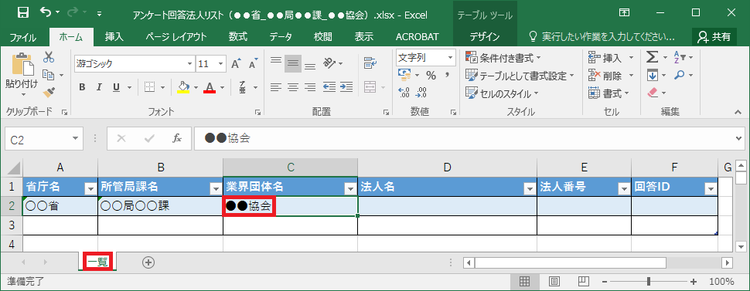

2.2. 回答法人情報のリストへの転記

・加盟法人が、「（別添１）【アンケート回答法人向け】アンケート回答マニュアル」に沿って作業を行うと、加盟法人から下記の情報が記載された回答完了の電子メールが送られてくることになります。
－－－－－－－－－－－－－－－－－－－－－－－－－－－－－－－－－－
・法人名：●●●●●
・法人番号：●●●●●
・回答ID：●●●●●
－－－－－－－－－－－－－－－－－－－－－－－－－－－－－－－－－－

・業界団体においては、アンケート回答法人リストのファイルを開き、法人名、法人番号、回答IDの欄に上記の情報を転記していってください。

3. アンケート回答法人リストの提出

・２．で作成した「アンケート回答法人リスト（国土交通省_総合政策局物流政策課_〇〇協会）.xlsx」を、本作業の依頼元の担当課室に提出してください。

